Figura 12: Etapa 7- Cicatriz
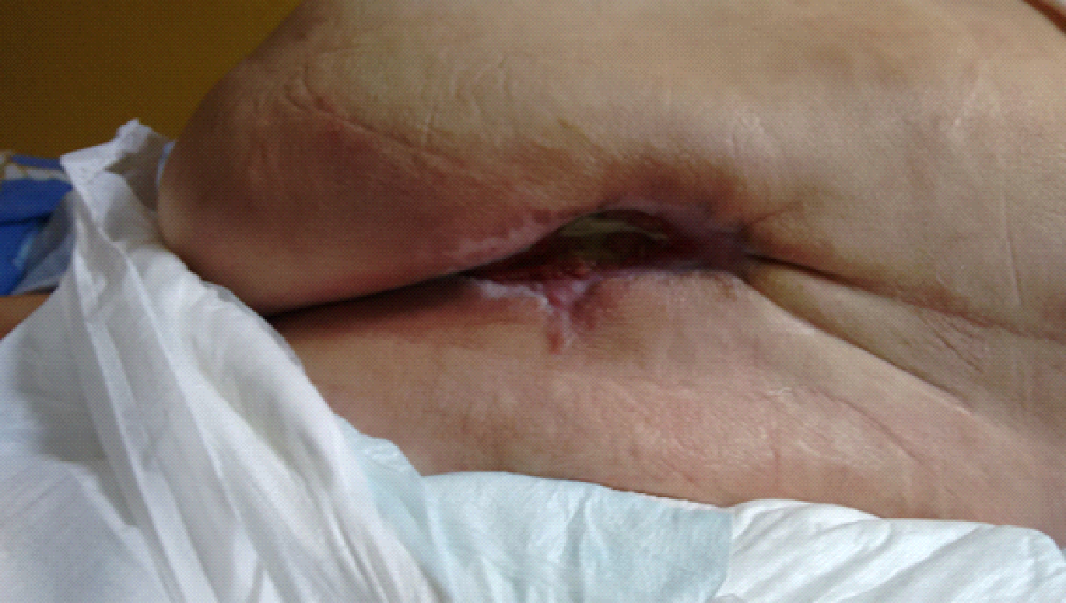
Fonte: acervo da pesquisadora

